1 Angular2的依赖
angular2依赖于4个js库，所以页面index.html要引入对应的4个script脚本。

图1
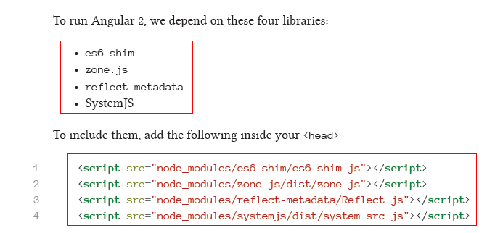

1.1 zone.js
zone.js是angular提供的js库，主要用来检测数据有没有发生改变。

1.2 reflect-metadata
reflect-data是让我们可以编写metadata（描述数据的数据、元数据）。

1.3 SystemJS
SystemJS用来加载模块modules，以及解析依赖dependencies。

1.3.1 system.config.js
system.config.js告诉SystemJS怎样去加载依赖dependencies。

图1
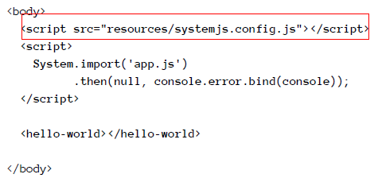

1.3.2 app.js
引入app.js告诉SystemJS这是我们程序的入口文件。

图1
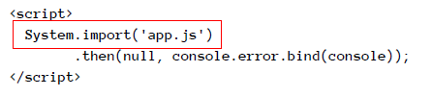

1.4 ES6 shim
首先现在有2个浏览器，ES5（JS）和ES6（TS）。
shim是作用是让同一份代码code在2个不同的浏览器中表现一致。
而ES6 shim的作用就是让JS代码在2个浏览器ES5和ES6中表现一致。

2 组件

2.1 引入依赖 import
从其他模块中引入依赖Component和bootstrap，为了在我们自己的组件中使用它们。

图1
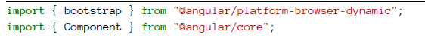

2.2 组件的组成部分
组件的注解（装饰器decorator）@Component和组件的定义类definition class。

2.2.1 selector
selector告诉HTML这个标签tag是和哪个组件匹配match的。

2.3 组件和模板的交互interaction

2.3.1 模板中使用#创建组件变量
在模板的标签后面用#命名，原理实际是在组件中创建了一个变量，这个变量的名称就是#后面的名称，类型就是HTMLInputElement。这里本来的对象是newtitle，把值传给了形参title。
注意：用#命名后，可以用.value获取它的值。
注意：用#命名后，可以用=设置默认值，如图2。

图1
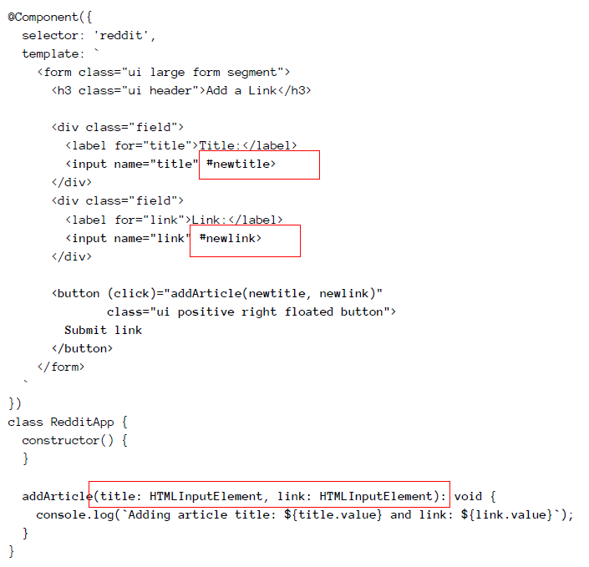

图2
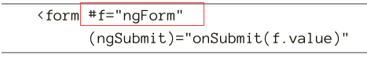

2.3.2 模板中使用()调用组件方法
图1
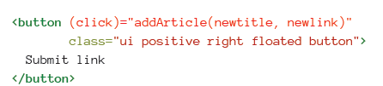

2.3.3 模板使用{{}}获取组件属性的值

图1
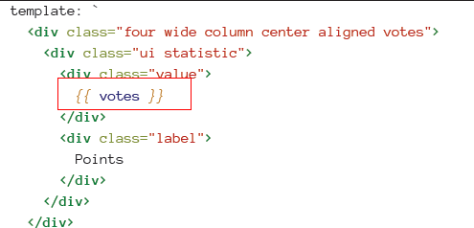

2.3.4 []父组件属性赋值到子组件属性
父组件的模板A中使用了子组件的模板B，在子组件的模板B中用[]包住子组件的属性article，值是父组件的属性myArticle，如图1。
同时在子组件中要用inputs声明这个变量的值是由别人传进来的，如图2。
注意：inputs是一个数组，因为可能有很多个需要被输入的参数。
注意：inputs和outputs是在[]和()绑定的那个标签上声明的，如图3，[]和()是在<products-list>标签中绑定的，所以要在组件productsList中声明。

图1

图2
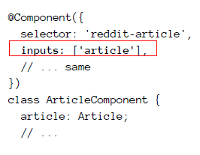

图3
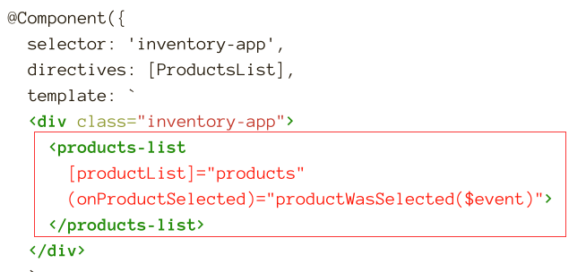

图4
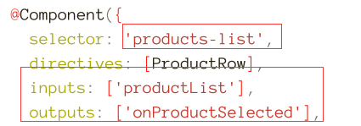

2.4 host属性

2.4.1 为模板标签添加class
如图1，host表示本标签，即my-app，将row类加到了本标签上，如图2。

图1
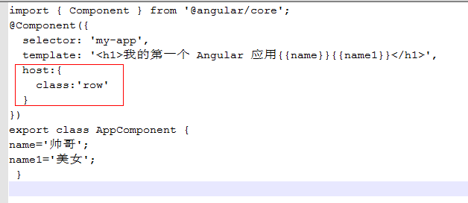

图2
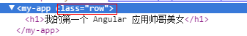

2.6 {{}}
{{}}放在模版中，告诉angular2将里面的表达式求值后补充在模版template中。
注意：{{}}中不单单是属性，它是一个表达式，所以可以如图2对函数进行求值。

图1
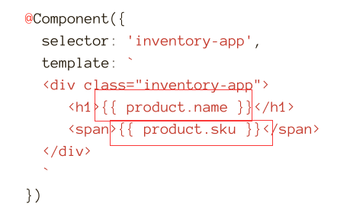

图2
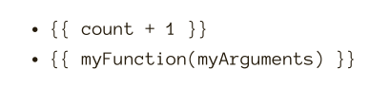

2.5 组件树
angular2的应用就是一颗组件树，因此每一个组件都可以由它的儿子组件来组成和渲染render。
注意：因为一个应用application就是一颗组件树，所以在拿到一个应用的时候，首先将它分离成一颗组件树是很必要的。如图1的应用被分解为图2的组件树。

图1
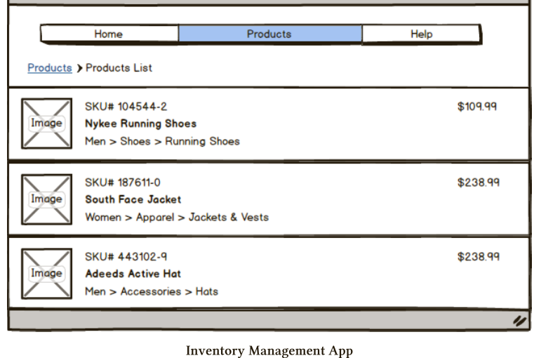

图2
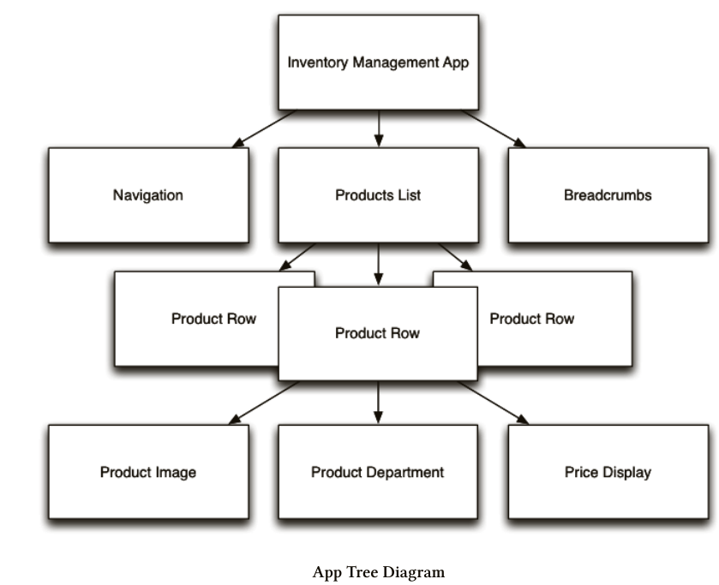

2.6 directives
如果想要在模版中使用其他组件other components，需要用directives声明需要使用的其他组件的名称，如图1在自己的组件中使用了其他组件ProductsList。
[]表示输入，（）表示输出，输入指数据Data流进组件的变量，输出指事件event流出组件，如图2。
注意：$event是一个变量，从组件抛出来emitted的。

图1
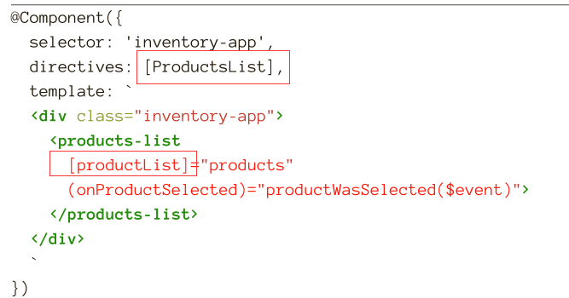

图2
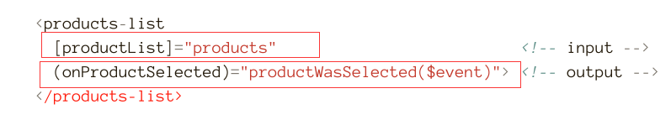

2.6.1 directives中引入angular2的常量
如图1，directives中的FORM_DIRECTIVES不是一个组件名，而是一歌angular2的常量，引入后，可以在模版中使用angular2的几个指令ngContorl，ngGroupControl，ngForm，ngModel等。

图1
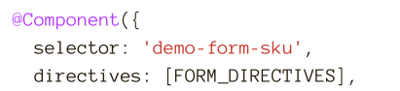

图2
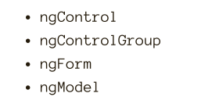

2.7 inputs
当我们用inputs声明了输入的属性名称’name’和’age’后，这个组件中一定有对应的属性name和age与之对应。同时也匹配这个标签被使用时绑定的属性名，如图2。

图1
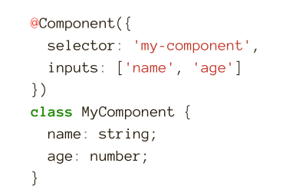

图2

2.7.1 标签上绑定的名称和属性名可以不相同
如图1，在标签上被使用时叫enabled，在自己的组件中属性名叫isEnabled。
注意：key是给自己组件看的，value的名字是给外面的组件看的。

图1
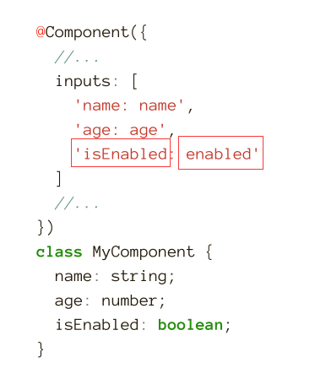

2.8 (output)=”action”
这个语法中output是事件，像click或mousedown，还可以是自定义事件。

2.9 EventEmitter
EventEmitter是一个对象object，它有一个订阅者subscribers的列表list，并且可以向这些订阅者发布publish事件events。
如图1，订阅了一个function，说明收到值Nate后执行这个订阅的function。
注意：当我们将EventEmitter声明为outputs时，angular2会自动订阅一个(output)=”action”的那个action。
注意：抛出来的除了是string类型，还可以是一个自定义对象，如图2。

图1
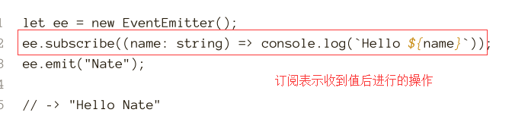

图2
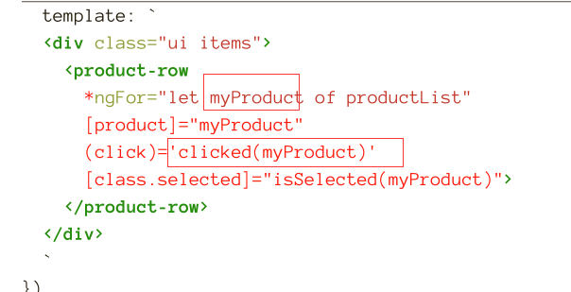

2.10 [class.selected]=”action” 根据表达式的值动态添加类
如图1，当表达式返回true时，可以为product-row标签动态添加一个selected类。

图1
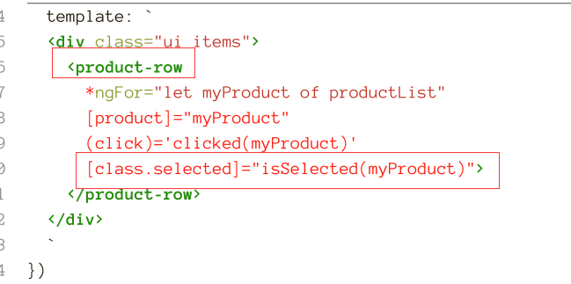

2.11 哪些有必要做成组件
只要那个区域的东西有重用的可能，或者数据结构稍微复杂的就可以做成组件。如图1，产品的图片有可能在别的地方用到，产品的部门链Department也可能在其他地方用到，产品的价格的表现（￥和小数点）也可能在其他地方用到。但像商品的名字这个东西作为一个属性就可以了，没必要做成一个组件。

图1
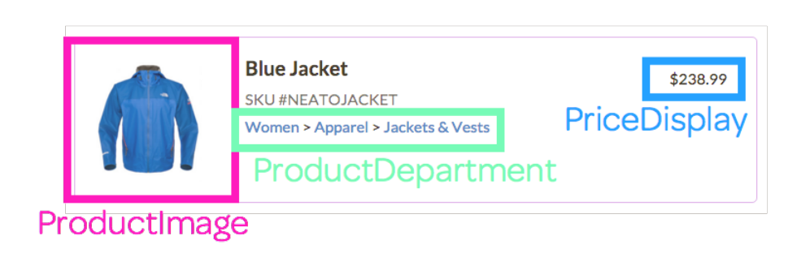

2.12 [src]和src=”{{}}”
src=”{{}}”读取一个变量会报错，因为在Angular2运行run之前，浏览器会尝试去加载img图片，如图1，当它读到{{...}}这个东西时就会404找不到图片报错。
但用[src]浏览器首先不会解析src的值，所以不报错。然后Angular2会对{{}}求值，然后将值赋值给[]包着的属性src。

图1
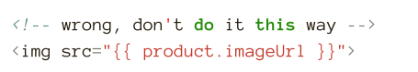

2.13 两段式数据two-way data
two-way data是指数据都保存在Controller中，表单form操纵Controller中的数据，然后视图View显示show这些数据。
缺点：数据很难流动flow。

2.14 [style.background-color]=”value” 添加css样式
为绑定的标签添加样式。[ngStyle.xxx]是[ngStyle]的简写，如图2。

图1
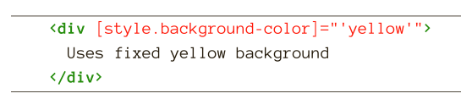

图2
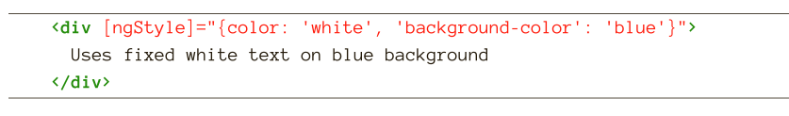

2.14.1 样式的值是变量
如图1和图2，如果是常量用法，图2的fontsize处直接用12，但如果是变量用法，值可以改成一个input的名称fontsize，它就会读取input的值。
或者是图1和图3的结合，给input用#命名，然后用.value获取它的值。
注意：.px表示值的单位。

图1
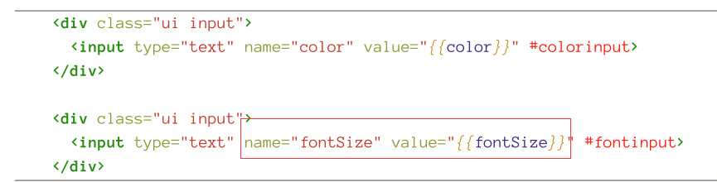

图2
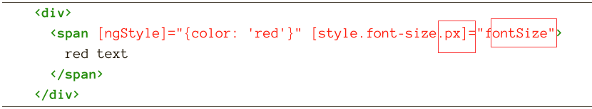

图3
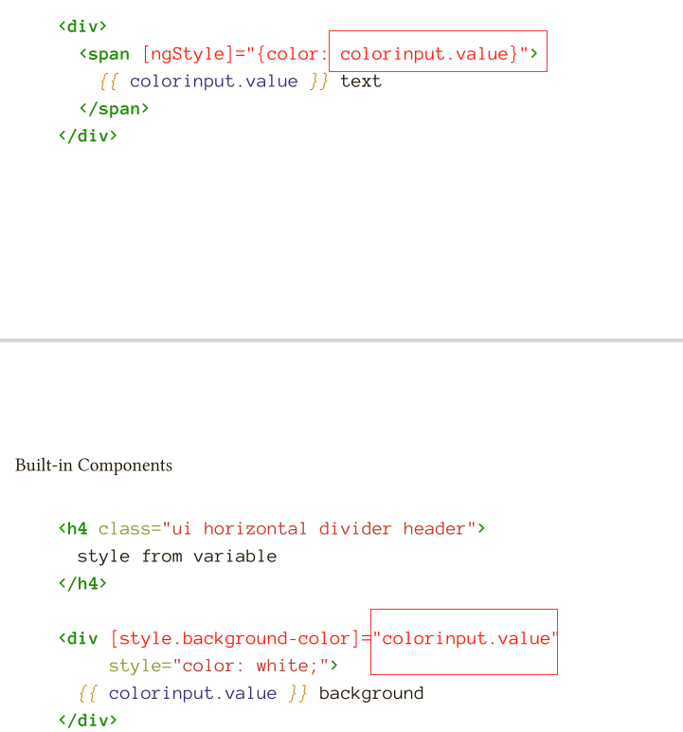

3 编译3.1 tsc
tsc命令将ts文件编译成js文件。tsc --watch会检测改变自动编译。

3.2 npm + tsc
不加w只会编译一次，加了w当ts改变时，会自动继续编译成js。

图1
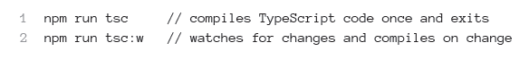

4 TypeScript

4.1 类型

4.1.1 字符串数组 string[]
数组可以用[]或者Array来定义，如图2。

图1
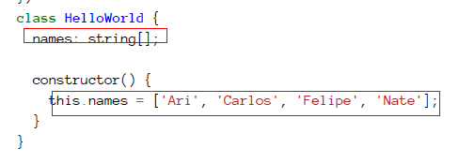

图2
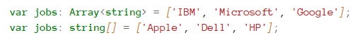

4.1.2 HTMLInputElement
通过title.value获取title变量的值。

图1
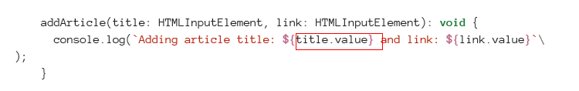

4.1.3 自定义类型数组
图1
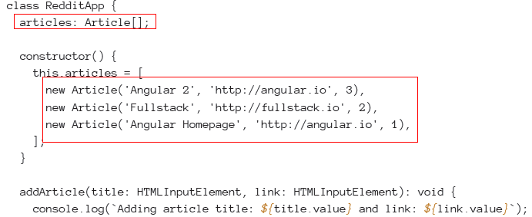

4.1.4 number
浮点数建议声明为number类型。

图1
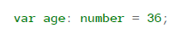

4.1.5 boolean
只有true和false的变量建议声明为boolean类型。

图1
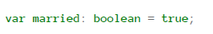

4.1.6 enum 枚举类型
只有固定几个值的变量建议声明为enum类型。
注意：枚举类型的值是数字，默认是0开始，往后以1为长度递增。可以设置值来修改起点，比如图2和图3。

图1
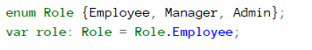

图2
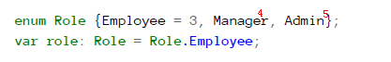

图3
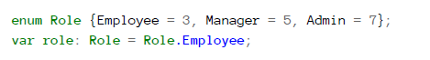

4.1.7 any
any是“任意”的意思。
如果这个变量可以是任何类型的值，建议声明为any。同时any也是默认的类型。

图1
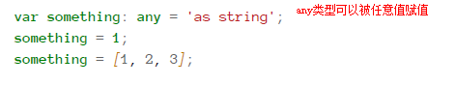

4.1.8 void
void是没有返回的意思，一般用来声明那些没有返回值的函数。所以建议给没有返回值的函数声明成void。

图1
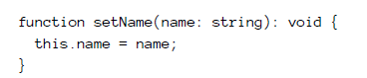

4.1.9 class
一个类包括属性、方法和构造器constructors。
注意：如果要调用类的实例属性和实例方法，必须先创造出类的实例new Person()。
注意：ES6中允许一个类中有多个构造器，且参数个数不一样，但TypeScript中每个类只能有1个构造器。

图1
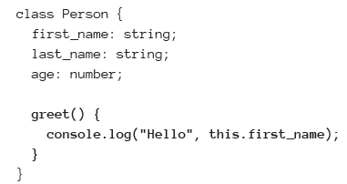

4.2 捕捉异常
图1
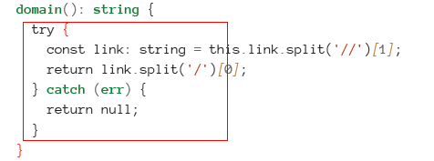

4.3 TypeScript、ES5、ES6的关系
图1
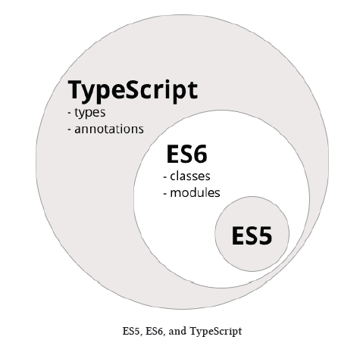

4.3.1 ES5
ES5的全名是ECMAScript 5，是常规的JavaScript，可以在大多数浏览器上运行。
注意：ES5不是浏览器。

4.3.1 ES6
ES6是JavaScript的下一个版本，包含少量的TypeScript，在少数浏览器上可以运行。
注意：为了让ES6可以在大多数浏览器可以运行，需要有编译器，这个编译器的输入是TypeScript，输出是ES5代码code。

4.4 函数 function

4.4.1 定义函数的返回值
当定义了函数的返回值后，编译器会将return的值强转成返回值的类型string。如果这2个类型不能转换，则编译会报错，如图2。
优点：让所有使用这个函数的开发者都知道他们拿到的返回值的类型是什么。

图1
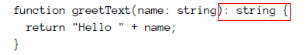

图2
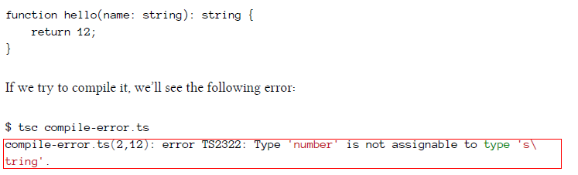

4.4.2 => function的简写
直箭头(A)=>{B}（{}可以省略）相当于function(A){B}。
注意：其实整个(A)=>{B}说白了就是一个function函数。B中获得的this是function周围surrounding的那段代码的作用域，如图3，当growOld函数实用了=>后，growOld函数的this和this.age = age的this是同一个this，而Person函数是构造函数，构造函数的this就是实例本身。

图1

图2

图3
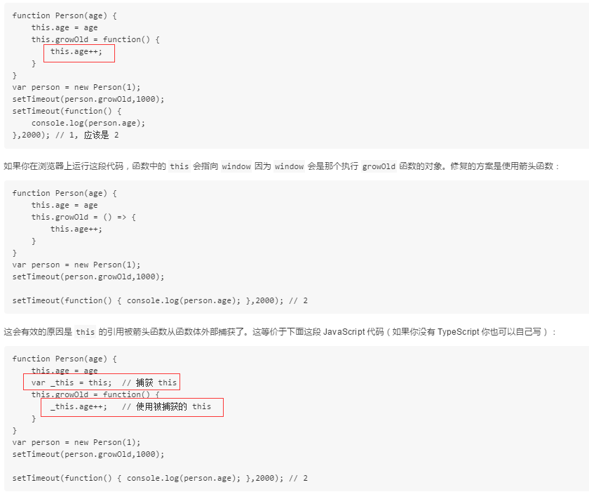

4.5 继承inheritance

4.5.1 extends
继承父类Report的属性data、方法run()。
注意：可以用super调用父类的方法和构造函数，如图2。

图1
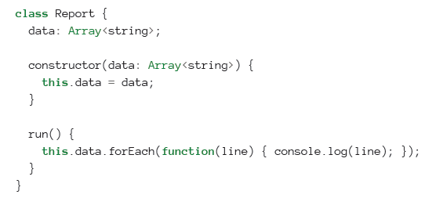

图2
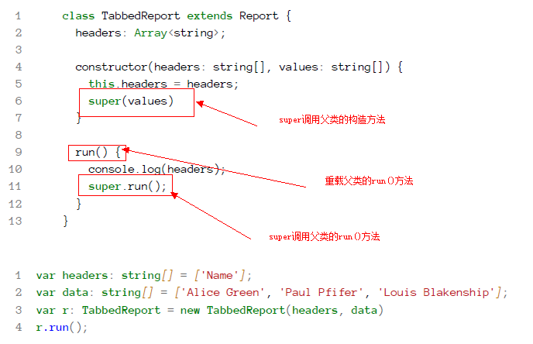

4.6 字符串string

4.6.1 ${}字符串变量
在倒引号中用${}读取变量的值。

图1
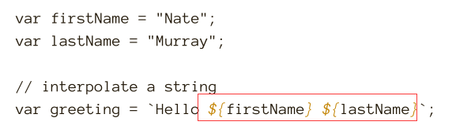

4.6.2 倒引号连接多行字符串
倒引号的好处是不用写那么多+号来连接字符串。

图1
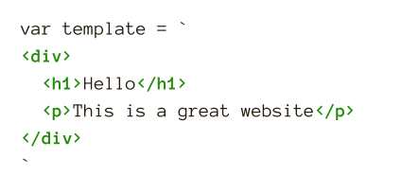

4.7 类 class

4.7.1 构造器 constructor
可以直接在构造器中声明成员变量。

图1
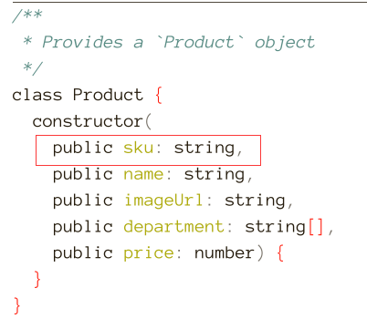

5 指令

5.1 *ngFor
ngFor对于每一个实体对象foobar，都会重复它绑定的标签li一次。所以li只写一遍，且ngFor加在li上，而不是ul上。

图1

5.1.1 获取ngFor的下标
如图1，let i = index，index是下标，这个意思是复制copy了index的值，并创建了一个变量i，将copy的值赋给i。

图1
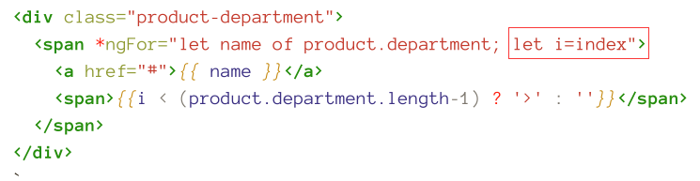

5.2 *ngIf
ngIf是参数是一个表达式，当表达式的值为false，它绑定的标签会从dom中移除remove。

图1
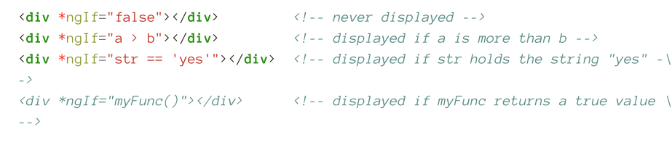

5.3 [ngSwitch]
ngSwitch的使用场景是：对于已知的值result用*ngSwitchWhen指令，对于其他未知的值，用*ngSwitchDefault指令。

图1
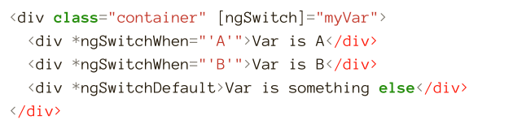

5.4 [ngClass] 动态添加类
首先定义一个类.border，然后[ngClass]=”value”的value返回一个对象，这个对象的key是类名，value是true或者false，表示是否加上这个类。
注意：可以将true或者false的值用一个变量表示，如图2。
注意：如果类名包含-，请用[ng-class]的写法，因为JavaScript不允许key中包含-，如图3。

图1
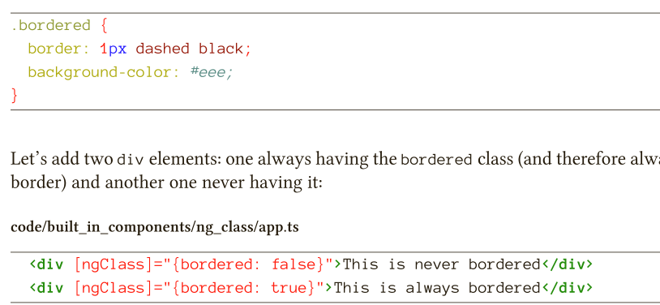

图2
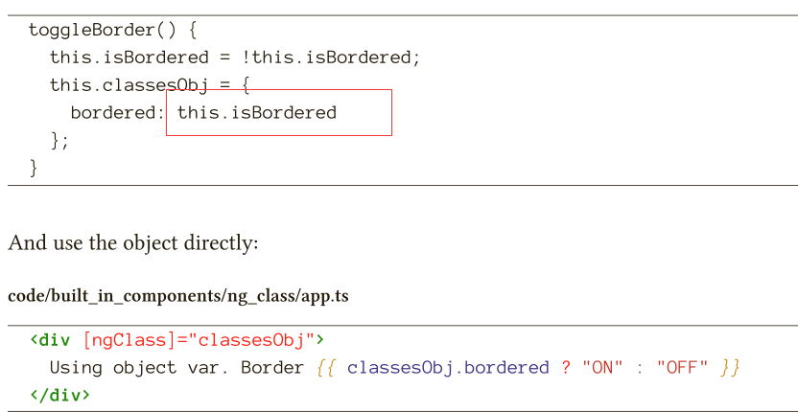

图3

5.5 ngNonBindable
在标签上加上了这个指令，angular2就不会编译这个标签的内容。

图1
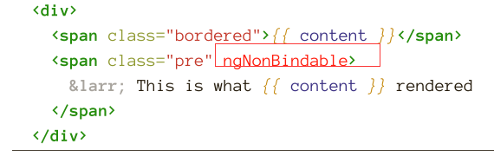

5.6 ngControl
用ngControl属性绑定一个dom标签，这样会创建new一个Control类型的对象object。

图1
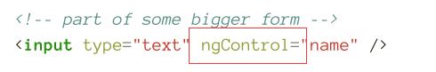

图2
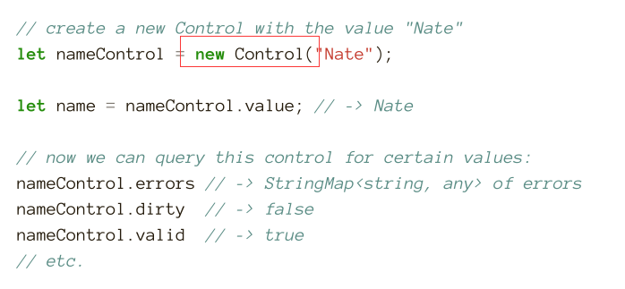

5.6.1 ControlGroup
可以将很多歌Control类型的对象组装成一个ControlGroup。
注意：Control和ControlGroup都有共同的祖先AbstractControl，所以我们可以像Control一样获取ControlGroup的值.value和状态.valid。ControlGroup的.value的值是一个key value的object。

图1
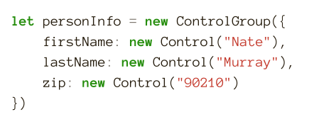

图2
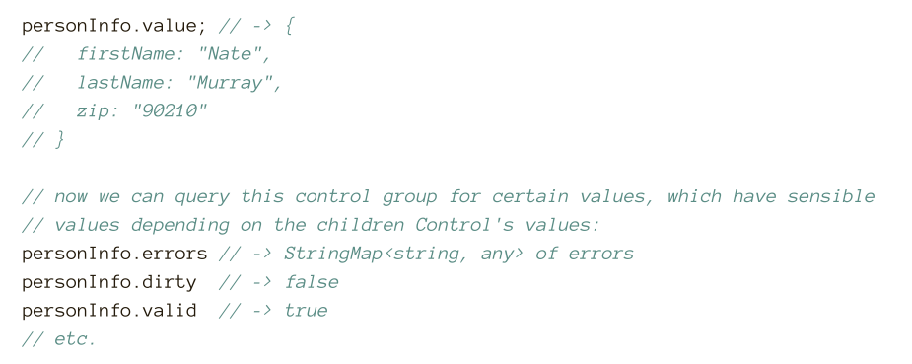

5.7 ngForm
因为NgForm组件默认的选择器selector是form，所以NgForm会自动关联attached所有的form标签，因此不需要将ngForm属性绑定到form标签上。
注意：如果我们将ngForm作为属性attribute使用，这会告诉angular2我们在使用NgForm组件。如果作为属性的值value使用，则告诉angular2将ngForm赋值给局部变量f，如图1。

图1
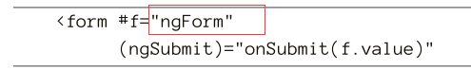

MVC
前端的MVC中：MODEL是数据模型层，VIEW是视图展示层，Controller是业务逻辑和控制逻辑层。

图1
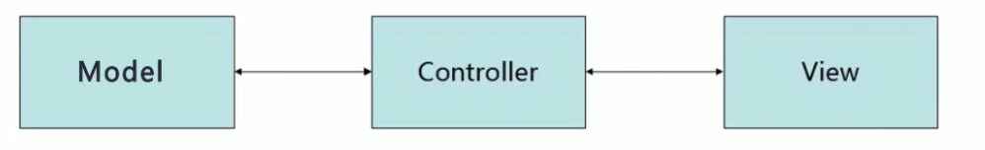

6.1 Model层

6.1.1 创建自定义class类
组件中不直接使用属性，而是把属性都封装到一个类Article中。组件属性的类型就是Article。

图1
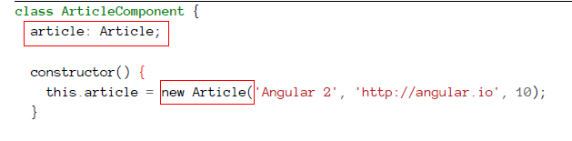

图2
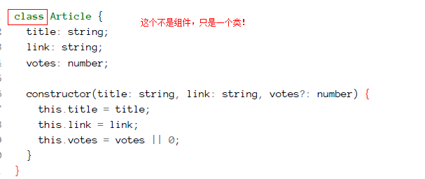

6.1.2 模型层将模型有关的逻辑封装在Model本身
比如Article的votes属性的增加和减少，这是和属性votes有关的逻辑，应该封装在Model类中。

图1
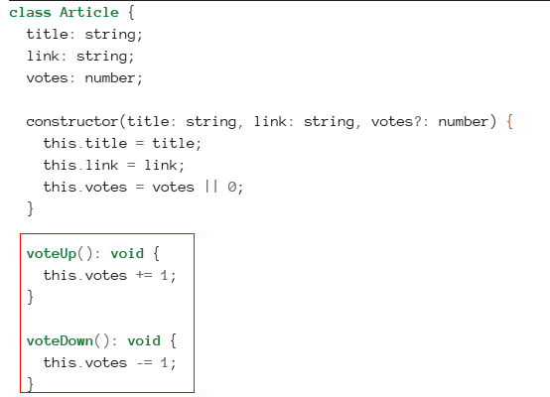

图2
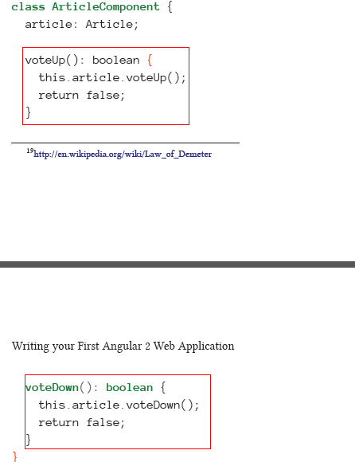

7 增删查改等操作

7.1 增加 add

7.1.1 增加后只需要改变集合的数据
因为显示时肯定已经遍历了集合的数据，所以增加时，只要改变集合的数据就可以了，不用将新元素传给子元素那么麻烦。
注意：这里清空了数据，因为数据会反映在模板上，如果不清空，表单中的值会依然保留。

图1
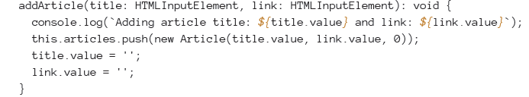

7.2 排序

7.2.1 提供一个方法对集合排序，并返回这个集合
图1

图2
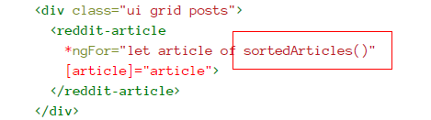

8 表单 form

